В Ульяновской области начинают выдавать
универсальные электронные карты

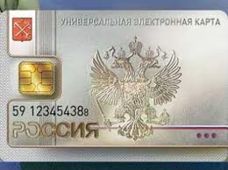
В Ульяновске открылся первый пункт приёма заявлений на выдачу универсальных электронных карт. Он расположился по адресу: улица Камышинская, 4а.

Горожане смогут получить первые карты после 1 января 2013 года. Для этого в пункт приёма заявлений нужно предоставить пакет документов, он включает удостоверение личности; страховое свидетельство государственного пенсионного страхования; полис обязательного медицинского страхования; бумагу, подтверждающую полномочия законного представителя; документы, подтверждающие наличие льгот.

В ближайшее время в Ульяновске откроются ещё несколько пунктов выдачи
универсальных электронных карт по адресам: проспект Нариманова, 51; улица Хрустальная, 38; проспект Ульяновский, 20. Один пункт появится в Димитровграде на улице Куйбышева, 36а.

С помощью карты можно получить государственные, региональные и коммерческие услуги. Карту также будут принимать в автобусах, троллейбусах, трамваях и метро, ей можно оплатить покупку в магазине. Использовать универсальную электронную карту планируется на всей территории страны. Отказаться от карты можно, написав заявление в министерство информационных технологий Ульяновской области и областное государственное автономное учреждение «Электронный Ульяновск».

